МИНИСТЕРСТВО ОБРАЗОВАНИЯ И НАУКИ РЕСПУБЛИКИ БЕЛАРУСЬ

БЕЛОРУССКИЙ НАЦИОНАЛЬНЫЙ ТЕХНИЧЕСКИЙ УНИВЕРСИТЕТ

Факультет информационных технологий и робототехники

Кафедра программного обеспечения информационных систем и технологий

**Отчет по лабораторной работе № 1**

по дисциплине: «Системное программирование»

на тему: «Установка, настройка и использование дистрибутива Linux.»

Выполнила: ст. гр. 10702221

Баяманова А.К.

Проверил: Давыденко Н.В.

Минск 2023

**Цель работы:**

Установить и настроить для комфортной работы один из дистрибутивов операционной системы Linux, изучить основные приёмы работы в данной операционной системе (ОС) и соответствующей графической оболочке (к примеру, в GNU/Linux или Unity), а также научиться пользоваться встроенным в дистрибутив офисным приложением.

**Задание:**

1) Установить и настроить один из дистрибутивов ОС Linux (рекомендуется дистрибутив Ubuntu Linux). Ознакомиться с основными характеристиками дистрибутива и получить практические навыки работы в нём.

2) Изучить наиболее распространённые горячие клавиши (keyboard shortcuts) установленного дистрибутива.

3) Научиться использовать для своей работы встроенным офисным пакетом (к примеру, Libre Office, Open Office, WPS Office или др.), а также с программами gedit, terminal и др.

**Выполнение работы:**

Установим и настроим один из дистрибутивов ОС Linux.

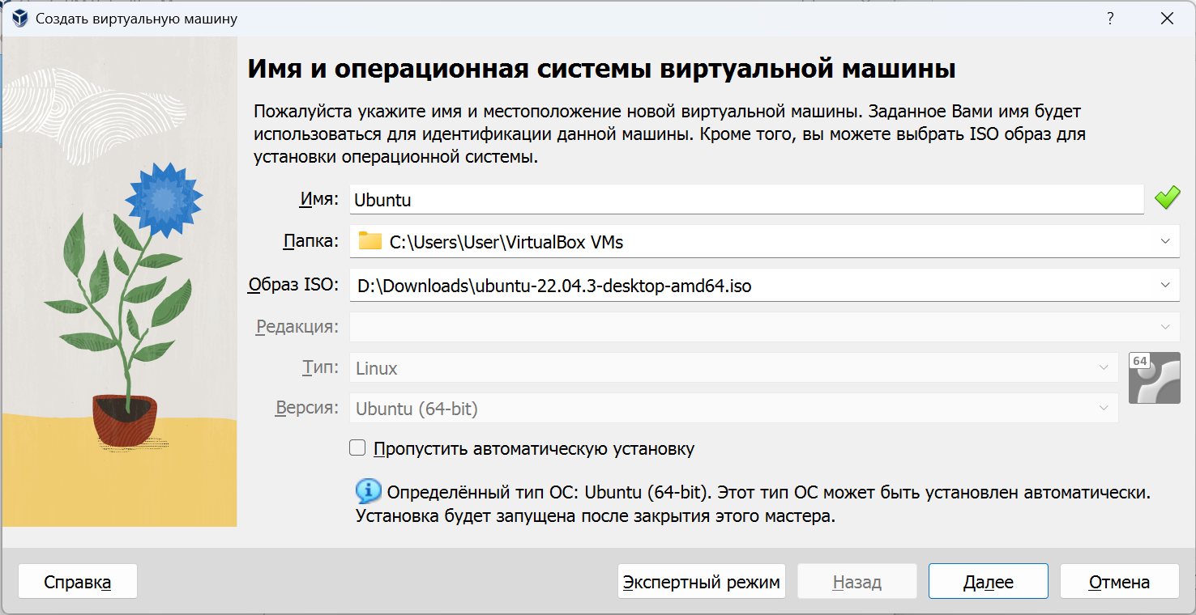

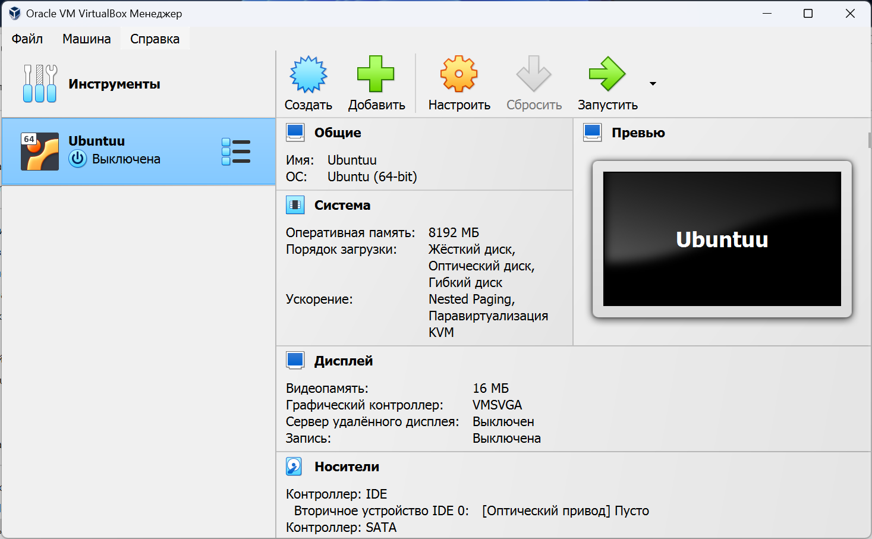

Установка Ubuntu:

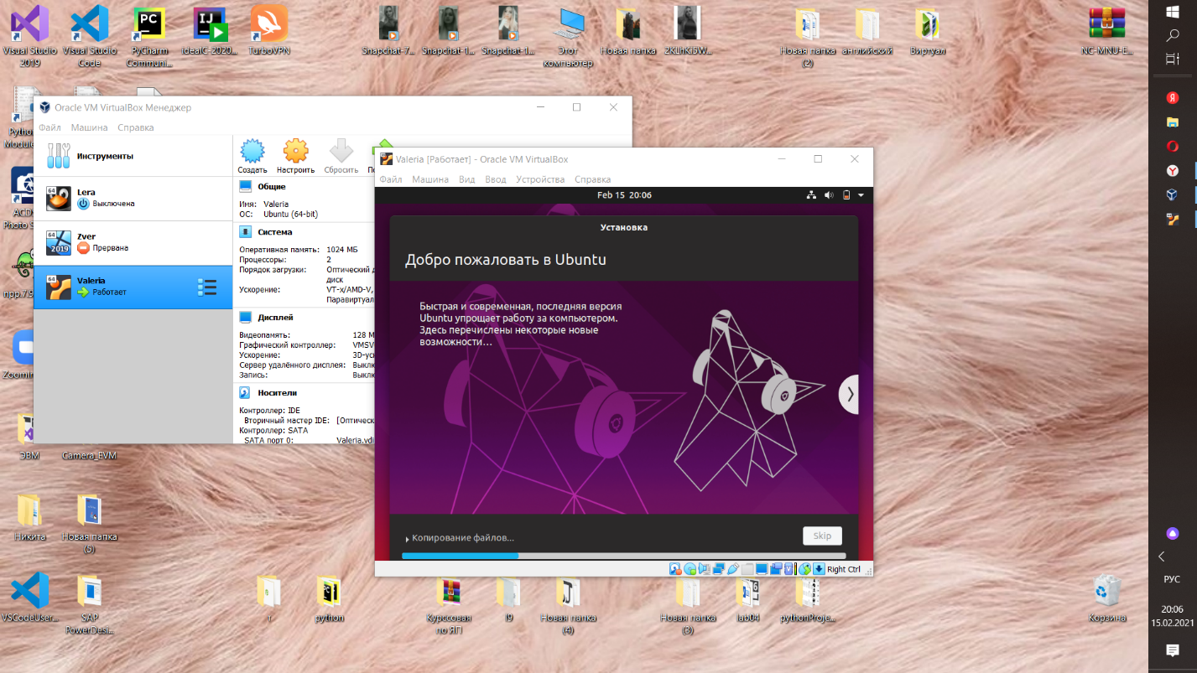

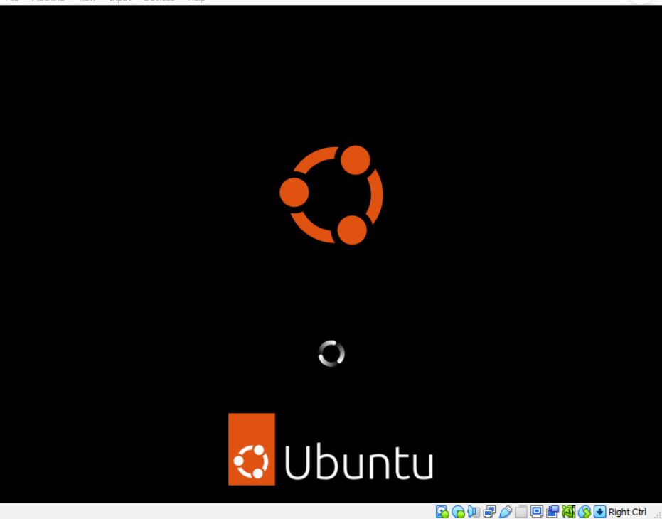

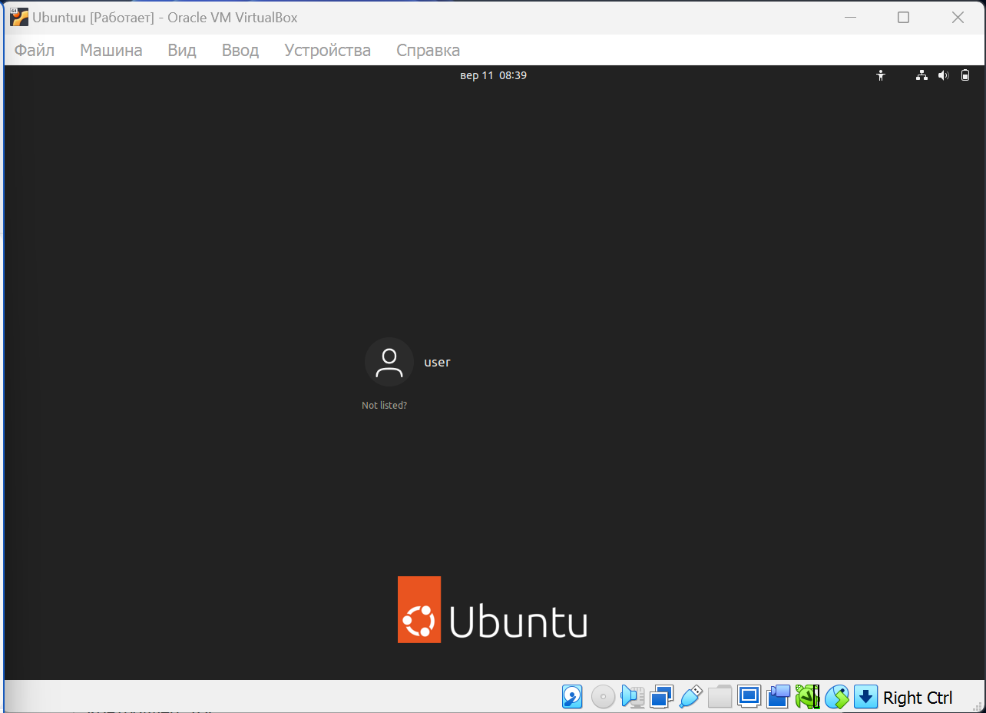

Изучаем наиболее распространённые горячие клавиши (keyboard shortcuts) установленного дистрибутива.

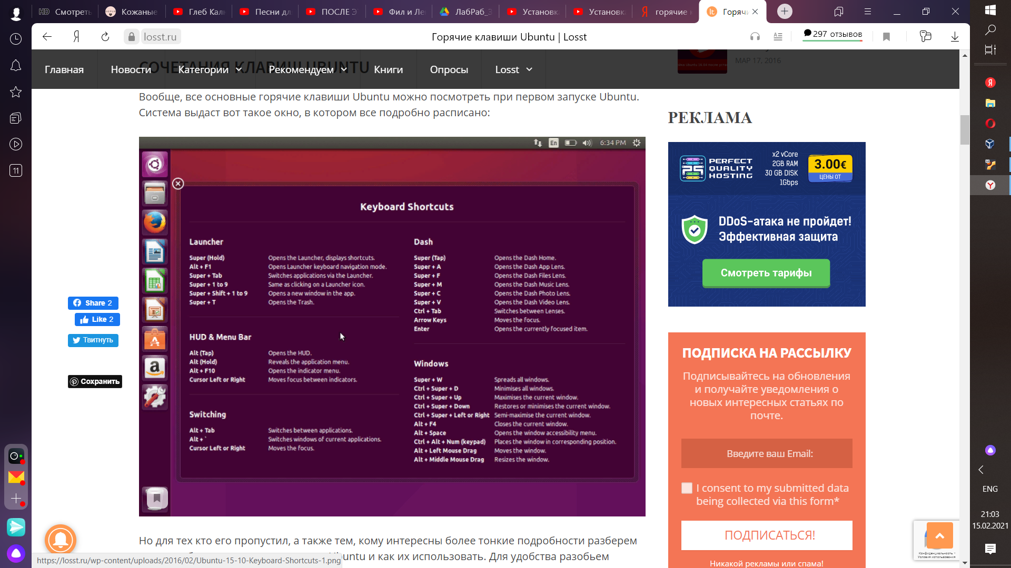

**ПАНЕЛЬ**

* **Alt + F10** - открыть меню первого элемента системного лотка. Перемещаться по элементам потом можно с помощью клавиш со стрелками.
* **Esc** - закрыть меню без выполнения действий.

**УПРАВЛЕНИЕ ОКНАМИ**

* **Alt + Пробел** - открыть меню окна
* **Alt + Tab** - переключение между приложениями. Вы можете зажать Alt и нажимать Tab для переключения.
* **Alt + `** - показать превью программы при переключении по Alt + Tab.
* **Alt + F8** - изменить размер текущего окна
* **Alt + F4** - закрыть текущее окно
* **Alt + F7** - переместить текущее окно

**ПЕРЕМЕЩЕНИЕ ОКОН**

* **Ctrl + Alt + Numpad 7** - Поместить окно в верхний левый угол
* **Ctrl + Alt + Numpad 8** - Поместить окно вверху по центру
* **Ctrl + Alt  + Numpad 9** - Поместить окно в верхнем правом углу.
* **Ctrl + Alt + Numpad 5** - Поместить окно по центру экрана
* **Ctrl + Alt + Numpad 1** - Поместить окно в нижний левый угол
* **Ctrl + Alt + Numpad 2** - Поместить окно внизу по центру
* **Ctrl + Alt + Numpad 3** - Поместить окно в нижний правый угол
* **Ctrl + Alt + Numpad 0** - Свернуть текущее окно

**УПРАВЛЕНИЕ РАБОЧЕЙ СРЕДОЙ**

* **Shift + Alt + вверх** - режим приборной доски только для текущего рабочего стола
* **Ctrl + Alt + вверх, вниз, вправо, влево** - переключение между рабочими столами
* **Ctrl + Alt + L** - заблокировать экран

**СНИМКИ ЭКРАНА**

* **PrtScr** - сделать снимок экрана.
* **Alt + PrtScr** - сделать снимок текущего окна.
* **Shift + PrtScr** - сделать снимок области под мышкой.

**СИСТЕМА**

* **Ctrl + Alt + Delete** - завершение текущей сессии
* **Ctrl + Alt + Backspace** - перезапуск Х сервера

Познакомимся со встроенным офисным пакетом (к примеру, Libre Office, Open Office, WPS Office или др.), а также с программами gedit, terminal и др.

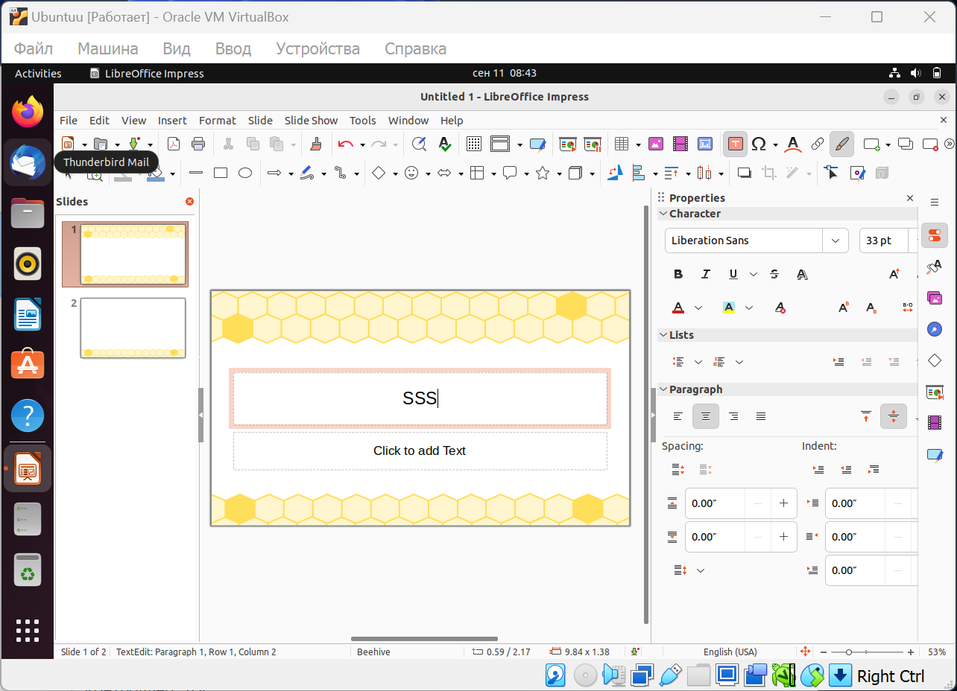

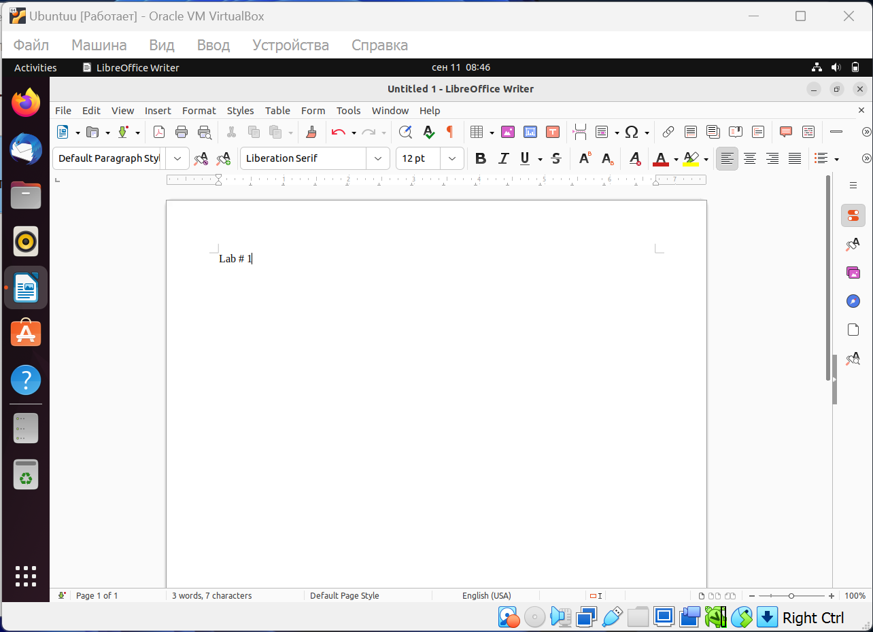

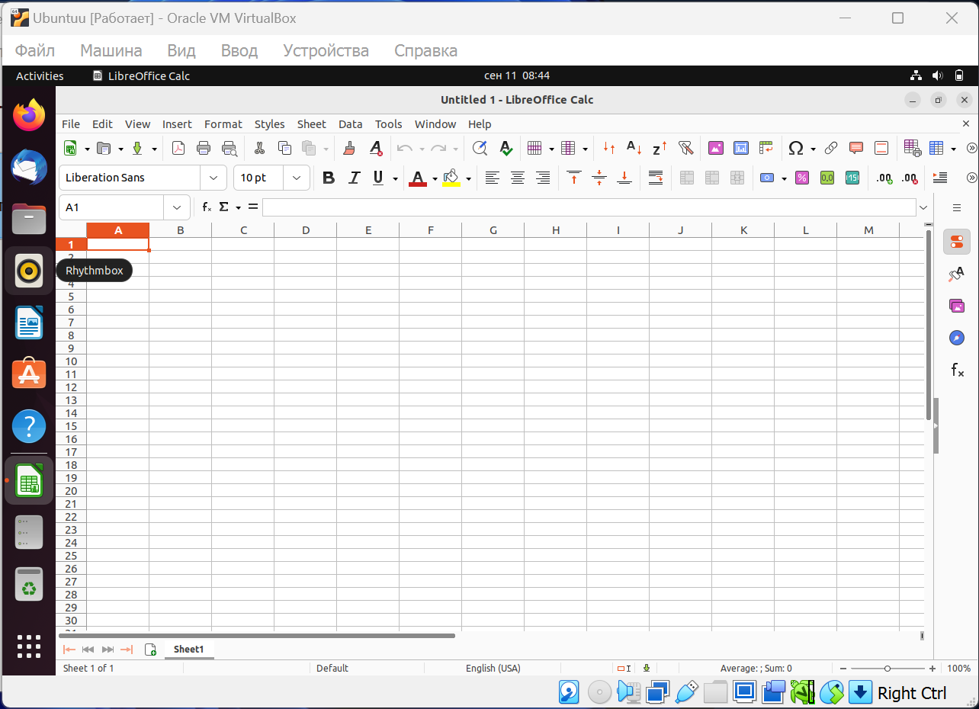

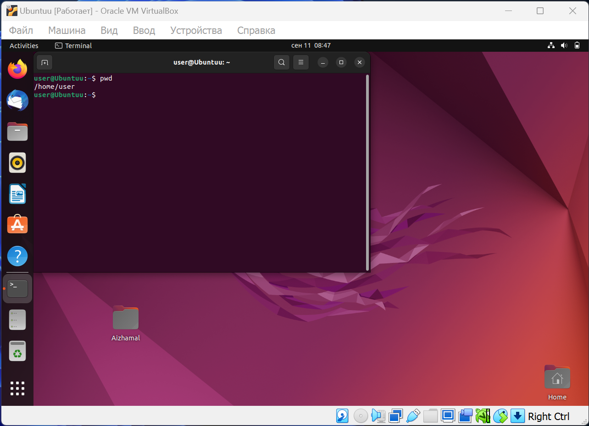

**Контрольные вопросы:**

**Программное обеспечение**

**2. Что такое операционная система (ОС)?**

Операционная система (ОС) - это программное обеспечение, которое управляет аппаратными ресурсами компьютера и обеспечивает выполнение различных задач и приложений. ОС выполняет ряд ключевых функций, таких как управление памятью, файловой системой, вводом и выводом данных, многозадачностью и многими другими, обеспечивая пользователю удобный интерфейс для взаимодействия с компьютером. Популярными операционными системами являются Windows, macOS, Linux, iOS и Android.

**Личности в истории программирования ОС**

**2. Кто такой Ричард Столлман (Richard Stallman)?**

Ричард Столлман (Richard Stallman) - это американский программист и активист в области свободного программного обеспечения. Он является известной фигурой в мире компьютерной индустрии и основал движение свободного программного обеспечения. Столлман также создал GNU (GNU's Not Unix), проект по разработке свободной операционной системы, и лицензию GNU General Public License (GNU GPL), которая устанавливает правила для распространения свободного программного обеспечения.

Его усилия и борьба за свободу программного обеспечения и доступ к исходным кодам программ оказали значительное влияние на развитие открытого и свободного программного обеспечения. Ричард Столлман продолжает активно поддерживать и продвигать принципы свободного ПО и свободных лицензий.

**История развития операционных систем**

**2. Что представляет собой ОС семейства UNIX ?**

Операционные системы семейства UNIX представляют собой семейство операционных систем, основанных на исходной операционной системе Unix, созданной в 1969 году в лабораториях AT&T Bell Labs. ОС семейства UNIX обладают рядом общих черт:

1. Мультизадачность и многозадачность: Они позволяют одновременно выполнять несколько программ и процессов, эффективно управляя ресурсами компьютера.

2. Интерфейс командной строки: UNIX-подобные ОС часто предоставляют командный интерфейс, где пользователь может вводить команды текстом для управления системой.

3. Иерархическая файловая система: Файловая система UNIX организована в виде иерархии директорий и файлов, что облегчает организацию данных.

4. Многопользовательская поддержка: ОС UNIX позволяют нескольким пользователям работать с системой одновременно, обеспечивая каждому из них отдельное окружение и доступ к ресурсам.

5. Поддержка сети: Они обеспечивают возможность работы в сетях и поддерживают множество сетевых протоколов.

6. Стандартизация: Семейство UNIX имеет стандартизированные интерфейсы и команды, что делает их переносимыми между различными реализациями UNIX.

Примерами операционных систем семейства UNIX являются:

- Linux: Это бесплатная и открытая операционная система, основанная на ядре Linux и часто используется в серверных и встраиваемых системах.

- macOS: Это операционная система, разработанная Apple для компьютеров Macintosh, которая базируется на ядре Darwin, само по себе являющемся UNIX-подобной системой.

- FreeBSD, OpenBSD, NetBSD: Это разновидности операционных систем UNIX, известные своей стабильностью и безопасностью.

- AIX, HP-UX, Solaris: Это коммерческие реализации UNIX, которые используются в больших корпоративных средах.

Каждая из этих ОС имеет свои особенности и применения, но они унаследовали общие принципы и концепции от оригинальной операционной системы Unix.

**Экосистема Linux**

**2. Что понимается под определение «Экосистема Linux»?**

"Экосистема Linux" - это комплексное понятие, которое описывает разнообразные компоненты, программное обеспечение, сообщество разработчиков и пользователей, а также взаимодействие между ними, связанные с операционной системой Linux. Включает в себя следующие основные элементы:

1. Ядро Linux: Это основная часть операционной системы, управляющая аппаратными ресурсами и обеспечивающая основные функции, такие как управление процессами и памятью.

2. Дистрибутивы Linux: Это разные варианты операционной системы Linux, включая Ubuntu, Fedora, Debian, CentOS и многие другие. Они представляют собой пакеты, включающие ядро Linux, библиотеки и программное обеспечение, а также инструменты для установки и настройки системы.

3. Сообщество разработчиков и пользователей: Экосистема Linux сильно зависит от активного сообщества, которое разрабатывает, тестирует и поддерживает различные компоненты системы. Открытость и совместное участие являются ключевыми чертами этого сообщества.

4. Свободное и открытое программное обеспечение: Одной из основных характеристик экосистемы Linux является свободное и открытое программное обеспечение (СОПО). Это означает, что исходный код большинства компонентов Linux доступен для просмотра, изменения и распространения.

5. Приложения и пакеты программного обеспечения: Экосистема Linux включает в себя обширную библиотеку приложений и программного обеспечения для разных целей, от офисных приложений до серверных решений и средств разработки.

6. Стандарты и протоколы: Экосистема Linux соблюдает различные стандарты и протоколы, что обеспечивает совместимость с другими системами и устройствами.

Экосистема Linux обладает разнообразием и гибкостью, что делает ее популярным выбором для различных применений, включая серверы, настольные компьютеры, мобильные устройства, встроенные системы и даже облака.

**Зачем·и·как учить Linux**

**2. Кто и как проводит обучение и сертификацию Linux?**

Обучение и сертификация Linux проводятся различными организациями и учебными учреждениями по всему миру. Ниже приведены некоторые из наиболее известных и признанных программ обучения и сертификации Linux:

1. The Linux Foundation: The Linux Foundation предоставляет обширные образовательные ресурсы и сертификационные программы для разработчиков и администраторов Linux. Они предлагают сертификации, такие как "Linux Foundation Certified System Administrator" (LFCS) и "Linux Foundation Certified Engineer" (LFCE), а также курсы обучения онлайн.

2. CompTIA: CompTIA предоставляет сертификацию CompTIA Linux+, которая оценивает знания и навыки в области управления и администрирования Linux.

3. Red Hat: Red Hat предоставляет сертификационные программы, такие как "Red Hat Certified System Administrator" (RHCSA) и "Red Hat Certified Engineer" (RHCE), которые специализируются на их дистрибутиве Red Hat Enterprise Linux.

4. SUSE: SUSE также предлагает свою программу сертификации SUSE Certified Administrator (SCA), которая ориентирована на их дистрибутив SUSE Linux Enterprise.

5. LPI (Linux Professional Institute): LPI предоставляет независимую сертификацию для специалистов Linux на разных уровнях, включая LPIC-1, LPIC-2 и LPIC-3.

6. Университеты и образовательные центры: Многие университеты и образовательные центры предлагают курсы и программы обучения Linux, в том числе дистанционное обучение и онлайн-курсы.

Обычно обучение и сертификация Linux включают в себя изучение основ Linux, администрирование, управление сетью, разработку и другие аспекты, связанные с этой операционной системой.